|  |  |  |  |  |
| --- | --- | --- | --- | --- |
| **المملكة العربية السعودية**  **وزارة التعليم**  **الإدارة العامة للتعليم**  **مدرسة** |  | الدرجة | **اسم المصحح :** | **التوقيع** |
| 2030 | 40 | **اسم المراجع :** | **التوقيع** |

|  |  |  |  |  |  |
| --- | --- | --- | --- | --- | --- |
| **أسئلة اختبار الفصل الدراسي الأول** | **العام الدراسي 1445 هـــ** | **الصف الأول متوسط** | | **رقم الجلوس .............** | |
| **اسم الطالب :** ................................................................................. | | **المادة : اجتماعيات** | **الزمن : ساعه ونصف** | | **عدد الصفحات : 2** |

**السؤال الأول**

**استعن بالله ثم اجب على الاسئلة**

**ضع علامة (** √ **)أمام العبارة الصحيحة وعلامة (** X **)أمام العبارة الخاطئة**

|  |  |  |
| --- | --- | --- |
| **1** | **من نتائج التخطيط التوتر والقلق .** | **(** **)** |
| **2** | **شكل الأرض كامل الاستدارة .** | **(** **)** |
| **3** | **أول رائد فضاء عربي مسلم هو الأمير سلطان بن سلمان .** | **(** **)** |
| **4** | **اهتم المسلمون بعلم الفلك لارتباطه بالامور الشرعية .** | **(** **)** |
| **5** | **تم إنشاء الدواوين في عهد الخليفة عمر بن الخطاب  .** | **(** **)** |
| **6** | **تستمر دورة الأرض اليومية مدة 24 ساعة .** | **(** **)** |
| **7** | **من فوائد خطوط الطول معرفة الزمن .** | **(** **)** |
| **8** | **يساعد التخطيط على تنظيم الوقت .** | **(** **)** |
| **9** | **الانسان يشعر بحركة الأرض .** | **(** **)** |
| **10** | **تبلغ نسبة الماء على سطح الأرض 29 % .** | **(** **)** |

**السؤال الثاني**

**أُربط بين العمود  أ  بما يناسبه في العمود  ب بوضع الرقم المناسب :**

|  |  |
| --- | --- |
| **العمود  أ ** | **العمود  ب ** |
| **أقرب كواكب المجموعة الشمسية . ( )** | **1ـ المشتري** |
| **نجم كروي غازي ملتهب يشع ضوء وحرارة . ( )** | **2ـ استراليا** |
| **أبعد كواكب المجموعة الشمسية . ( )** | **3ـ آسيا** |
| **كل ما يحيط بنا من نجوم ومجرات ومخلوقات حية . ( )** | **4ـ الكواكب** |
| **أكبر كواكب المجموعة الشمسية . ( )** | **5ـ عطارد** |
| **أصغر قارات العالم . ( )** | **6ـ الشمس** |
| **أكبر قارات العالم . ( )** | **7ـ نبتون** |
| **أجسام كروية صلبة معتمة تستمد الضوء والحرارة من الشمس . ( )** | **8ـ الكون** |

**السؤال الثالث**

**ضع دائرة على الحرف الذي يسبق الإجابة الصحيحة لكل مما يلي :**

**1ـ يبلغ عدد دوائر العرض :**

|  |  |  |  |  |  |
| --- | --- | --- | --- | --- | --- |
| **150 دائرة** | ج | **180 دائرة** | **ب** | **360 دائرة** | **أ** |

**2- العلم الذي يبين معاني القرآن الكريم ويوضحها هو علم :**

|  |  |  |  |  |  |
| --- | --- | --- | --- | --- | --- |
| **الفقه** | **ج** | **التفسير** | **ب** | **الحديث** | **أ** |

**3 – من أبرز علماء المسلمين في علم الرياضيات :**

|  |  |  |  |  |  |
| --- | --- | --- | --- | --- | --- |
| **أبو الريحان البيروني** | **ج** | **جابر بن حيان** | **ب** | **محمد الخوارزمي** | **أ** |

**4- يحدث فصل الصيف في شمال الكرة الأرضية عندما تتعامد اشعة الشمس على :**

|  |  |  |  |  |  |
| --- | --- | --- | --- | --- | --- |
| **خط الاستواء** | **ج** | **مدار الجدي** | **ب** | **مدار السرطان** | **أ** |

**5- يبلغ عدد قارات العالم :**

|  |  |  |  |  |  |
| --- | --- | --- | --- | --- | --- |
| **8 قارات** | **ج** | **5 قارات** | **ب** | **7 قارات** | **أ** |

**6- قامت حضارة بلاد الرافدين في :**

|  |  |  |  |  |  |
| --- | --- | --- | --- | --- | --- |
| **مصر** | **ج** | **العراق** | **ب** | **الصين** | **أ** |

**7- من انجازات الحضارة الإسلامية في النظام السياسي :**

|  |  |  |  |  |  |
| --- | --- | --- | --- | --- | --- |
| **الوزارة** | **ج** | **الدواوين** | **ب** | **القضاء** | **أ** |

**8- العلم الذي يدرس الوقائع وأوقاتها هو علم :**

|  |  |  |  |  |  |
| --- | --- | --- | --- | --- | --- |
| **التاريخ** | **ج** | **الفلك** | **ب** | **الجغرافيا** | **أ** |

**9- للأرض :**

|  |  |  |  |  |  |
| --- | --- | --- | --- | --- | --- |
| **حركتان** | **ج** | **ثلاث حركات** | **ب** | **حركة واحدة** | **أ** |

**10- ترتيب الأرض من حيث القرب من الشمس :**

|  |  |  |  |  |  |
| --- | --- | --- | --- | --- | --- |
| **الثالث** | **ج** | **الثاني** | **ب** | **الأول** | **أ** |

**11- تتميز جميع كواكب المجموعة الشمسية بأنها :**

|  |  |  |  |  |  |
| --- | --- | --- | --- | --- | --- |
| **ذات شكل كروي** | **ج** | **شديدة البرودة** | **ب** | **شديدة الحرارة** | **أ** |

**12- الخط الرئيسي من خطوط الطول هو خط :**

|  |  |  |  |  |  |
| --- | --- | --- | --- | --- | --- |
| **جرينتش** | **ج** | **السرطان** | **ب** | **الأستواء** | **أ** |

**السؤال الرابع**

**أ / اذكر الأسس التي قامت عليها الحضارة الإسلامية :**

**1ـ**................................................... **2ـ**...................................................

**3ـ** ................................................... **4ـ**...................................................

**ب / اكمل الفراغات التالية :**

**1ـ قامت الحضارة الفرعونية على نهر** ................... **في الفترة مابين سنة** ................ **ق .م إلى سنة** ............ **ق .م .**

**2ـ** **ينتج عن حركة الأرض اليومية ثلاث نتائج هي** **1ـ** .................................. **2ـ** ....................................

**3ـ** .................................................

**أسئلة اختبار الفصل الدراسي الأول (الدور الأول) لعام 1444هـ**

**الصف: الأول المتوسط**

**المادة: الدراسات الاجتماعية**

**التاريخ: / 4 / 1444هـ**

**الزمن: ساعتان**



**المملكة العربية السعودية**

**وزارة التعليم**

**الإدارة العامة للتعليم بمنطقة المدينة المنورة**

**مدرسة**

**_____________________________________________________**

**رقم الجلوس:**

**الصف:**

**اسم الطالب:**

**40**

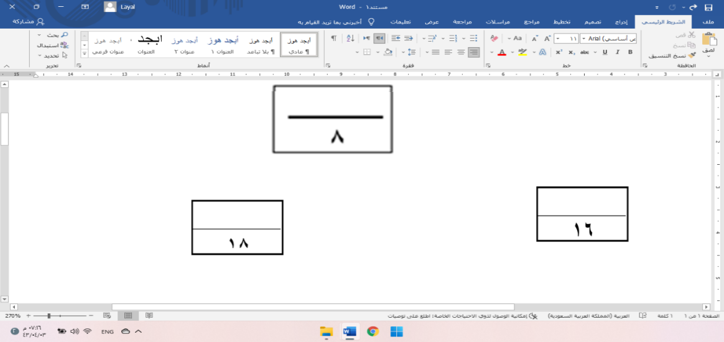

**أولاً: أسئلة الصواب والخطأ من (1) إلى (10):**

|  |  |  |  |
| --- | --- | --- | --- |
| **س11** | **تفاعل المجموعات البشرية مع البيئة**  **المحيطة بها:** | **س14** | **أنشئت الدواوين في عهد الخليفة:** |
| **( أ )** | الحضارة | **( أ )** | أبو بكر الصديق  |
| **(ب)** | الوزارة | **(ب)** | عمر بن الخطاب  |
| **(ج)** | القضاء | **(ج)** | عثمان بن عفان  |
| **(د)** | التاريخ | **(د)** | علي بن أبي طالب  |
| **س12** | **سقطت إمبراطورية (الكلدانيين) على يد:** | **س15** | **أول من أدخل نظام الشرطة في الإسلام:** |
| **( أ )** | الفرس | **( أ )** | عمرو بن العاص  |
| **(ب)** | الرومان | **(ب)** | عمر بن الخطاب  |
| **(ج)** | الصينيين | **(ج)** | معاوية بن أبي سفيان  |
| **(د)** | الأكاديون | **(د)** | أبو بكر الصديق  |
| **س13** | **عرفت الكتابة (الهيروغليفية) في الحضارة:** | **س16** | **العلم الذي يهتم ببيان معاني آيات القرآن الكريم**  **هو علم:** |
| **( أ )** | الصينية | **( أ )** | الفقه |
| **(ب)** | الفرعونية | **(ب)** | التفسير |
| **(ج)** | الإسلامية | **(ج)** | الحديث |
| **(د)** | الرومانية | **(د)** | التاريخ |

**10**

**ظلل ( أ ) للعبارة الصحيحة و( ب ) للعبارة الخاطئة فيما يلي:**

|  |  |  |
| --- | --- | --- |
| **س1** | شبه الجزيرة العربية مهد الحضارات ومنها انطلقت الهجرات. | ( ) |
| **س2** | استفاد المسلمون من علوم الحضارات السابقة في مختلف الجوانب. | ( ) |
| **س3** | ظهرت العناية ببناء القصور في عصر الخلفاء الراشدين. | ( ) |
| **س4** | لم تكن للعرب معرفة بالتجارة قبل الإسلام. | ( ) |
| **س5** | وزارة التفويض أن ينفذ الوزير أوامر الخليفة فقط. | ( ) |
| **س6** | تنتمي المجموعة الشمسية لمجرة درب التبانة. | ( ) |
| **س7** | كواكب المجموعة الشمسية جميعها ذات شكل كروي. | ( ) |
| **س8** | أبعاد الأرض متساوية. | ( ) |
| **س9** | خطوط الطول عبارة عن أنصاف دوائر متساوية في الطول. | ( ) |
| **س10** | تتركز اليابسة في نصف الكرة الأرضية الجنوبي. | ( ) |

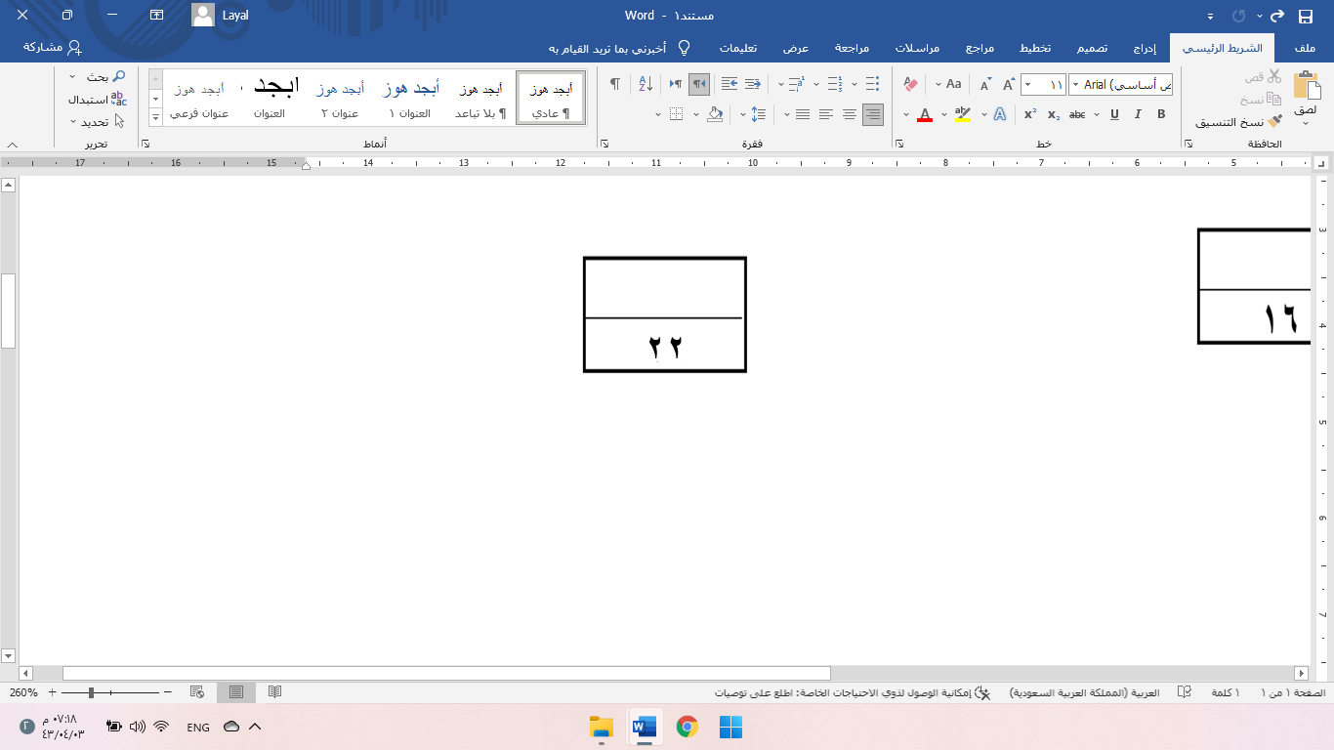

**تابع الأسئلة**

**اختر الإجابة الصحيحة من بين البدائل فيما يلي ثم ظللها في ورقة الإجابة:**

**ثانياً: أسئلة الاختيار من متعدد من (11) إلى (32):**

|  |  |  |  |
| --- | --- | --- | --- |
| **س17** | **من أشهر علماء المسلمين في علم الفيزياء:** | **س23** | **أكبر كواكب المجموعة الشمسية:** |
| **( أ )** | أبو الريحان البيروني | **( أ )** | زحل |
| **(ب)** | جابر بن حيان | **(ب)** | المريخ |
| **(ج)** | محمد الخوارزمي | **(ج)** | المشتري |
| **(د)** | سيبويه | **(د)** | الأرض |
| **س18** | **اعتنى المسلمون ببناء القلاع والحصون:** | **س24** | **يبلغ عدد دوائر العرض:** |
| **( أ )** | لتكون عواصم للدول الإسلامية | **( أ )** | 120 دائرة |
| **(ب)** | لأغراض اقتصادية | **(ب)** | 150 دائرة |
| **(ج)** | لأغراض دينية | **(ج)** | 180 دائرة |
| **(د)** | لحماية حدود الدولة | **(د)** | 360 دائرة |
| **س19** | **العناية بتوفير وسائل الري ببناء السدود وإقامة الجسور من مظاهر العناية بـ :** | **س25** | **خط الطول الرئيسي يسمى:** |
| **( أ )** | الزراعة | **( أ )** | جرينتش |
| **(ب)** | الصناعة | **(ب)** | الاستواء |
| **(ج)** | التجارة | **(ج)** | الجدي |
| **(د)** | السياحة | **(د)** | السرطان |
| **س20** | **تعد صناعة الأسلحة من الصناعات:** | **س26** | **يبلغ عدد المناطق الزمنية على سطح الأرض:** |
| **( أ )** | المعدنية | **( أ )** | 28 منطقة |
| **(ب)** | الخزفية | **(ب)** | 20 منطقة |
| **(ج)** | الكيميائية | **(ج)** | 22 منطقة |
| **(د)** | الزجاجية | **(د)** | 24 منطقة |
| **س21** | **كل ما يحيط بنا من نجوم ومجرات ومخلوقات**  **حية:** | **س27** | **درجة مدار السرطان:** |
| **( أ )** | الكون | **( أ )** | 23,5 ْ جنوباً |
| **(ب)** | الشهب | **(ب)** | 23.5 ْ شمالاً |
| **(ج)** | النيازك | **(ج)** | 66.5 ْ شمالاً |
| **(د)** | الكواكب | **(د)** | 40 ْ جنوباً |
| **س22** | **يبلغ عدد كواكب المجموعة الشمسية:** | **س28** | **لا يشعر سكان الأرض بحركتها بسبب:** |
| **( أ )** | خمسة | **( أ )** | كبر حجمها |
| **(ب)** | سبعة | **(ب)** | ثقلها |
| **(ج)** | ثمانية | **(ج)** | عدم انتظام حركتها |
| **(د)** | تسعة | **(د)** | استدارتها |

**تابع الأسئلة**

|  |  |  |  |
| --- | --- | --- | --- |
| **س29** | **سبب تعاقب الليل والنهار:** | **س31** | **أكبر قارات العالم مساحة:** |
| **( أ )** | دوران الأرض حول الشمس | **( أ )** | آسيا |
| **(ب)** | ميل محور الأرض | **(ب)** | أستراليا |
| **(ج)** | دوران الأرض حول نفسها | **(ج)** | أوروبا |
| **(د)** | ثبات ميل محور الأرض | **(د)** | إفريقيا |
| **س30** | **يحدث الصيف في شمال الكرة الأرضية عندما**  **تتعامد أشعة الشمس على:** | **س32** | **يغطي الماء سطح الأرض بنسبة:** |
| **( أ )** | مدار الجدي | **( أ )** | 71 % |
| **(ب)** | خط الاستواء | **(ب)** | 73 % |
| **(ج)** | الدائرة القطبية الشمالية | **(ج)** | 29 % |
| **(د)** | مدار السرطان | **(د)** | 63 % |



**ثالثاً: الأسئلة المقالية:**

**س33/ اذكر أبرز عاملين لقيام الحضارات.**

**1-** ...................................................................................

**2-** ...................................................................................

ــــــــــــــــــــــــــــــــــــــــــــــــــــــــــــــــــــــــــــــــــــــــــــــــــــــــــــــــــــــ

**س34/ ما الأسس التي قامت عليها الحضارة الإسلامية؟**

**1-** ...................................................................................

**2-** ...................................................................................

**3-** ..................................................................................

**4-** ...................................................................................

ــــــــــــــــــــــــــــــــــــــــــــــــــــــــــــــــــــــــــــــــــــــــــــــــــــــــــــــــــــــ

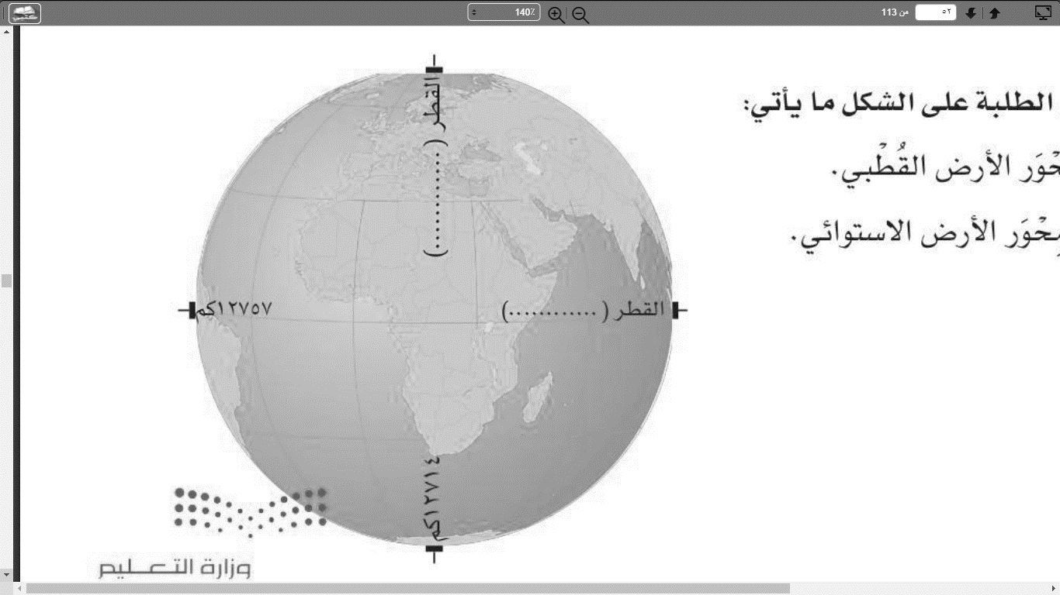

**س35/ دون على الشكل ما يأتي:**

**أ- محور الأرض القطبي**

**ب- محور الأرض الاستوائي.**

**معلم المادة :**

**يوسف خضر الرحيلي**

**انتهت الأسئلة**

|  |  |  |
| --- | --- | --- |
| **المملكة العربية السعودية**  **وزارة التعليم**  **إدارة تعليم بمحافظة ينبع**  **المدرسة / مجمع عدان التعليمي** | **بسم الله الرحمن الرحيم**  **الإختبار النهائي** | MOELogoPNG |

|  |  |  |  |
| --- | --- | --- | --- |
| **العام الدراسي** | **1443 هـ** | **المادة** | **الدراسات الاجتماعية** |
| **الفصل الدراسي** | **الأول** | **الزمن** | **ساعتان** |
| **الدور** | **الأول** | **الصف** | **الأول متوسط** |

|  |  |  |  |
| --- | --- | --- | --- |
| **اسم الطالب** |  | **رقم الجلوس** |  |

|  |  |  |  |  |  |  |
| --- | --- | --- | --- | --- | --- | --- |
| **بيان تقدير الدرجات** | | | | | | |
| **رقم السؤال** | **الدرجة المستحقة** | | **المصحح** | | **المراجع** | |
| **رقماً** | **كتابة** | **الاسم** | **التوقيع** | **الاسم** | **التوقيع** |
| **1** |  |  |  |  |  |  |
| **2** |  |  |  |  |
| **3** |  |  |  |  |
| **4** |  |  |  |  |
| **المجموع** |  |  | **جمعه:** | | **راجعه:** | |

**ـــــــــــــــــــــــــــــــــــــــــــــــــــــــــــــــــــــــــــــــــــــــــــــــــــــــــــــــــــــــــــــــــ**

**السؤال الأول : (12 درجة)**

**أ ) اختر الرقم المناسب من المجموعة الأولى ثم ضعه أمام ما يناسب من المجموعة الثانية ؟**

|  |  |  |  |
| --- | --- | --- | --- |
| **المجموعة الأولى** | | **المجموعة الثانية** | |
| **1** | **أكبر قارات العالم** |  | **نببتون** |
| **2** | **أكبر محيطات العالم** |  | **الزراعة** |
| **3** | **أقرب كوكب للشمس** |  | **الهادي** |
| **4** | **أبعد كوكب عن الشمس** |  | **آسيا** |
| **5** | **المصدر الأول لغذاء الانسان** |  | **الوزارة** |
| **6** | **تعني المعاونة في تحمل أعباء الحكم** |  | **المشتري** |

**ب- ضع علامة (صح) أمام الإجابة الصحيحة وعلامة (خطأ) أمام الإجابة الخاطئة : (10درجات)**

1. **الحضارة هي تفاعل المجموعات البشرية مع البيئات المحيطة بهم { }**
2. **الموقع والتضاريس من العوامل التي تسهم في قيام الحصارات { }**
3. **نشأت حضارة بلاد الرافدين في سوريا { }**
4. **استمرت حضارة مصر القديمة 3000سنة { }**
5. **غزا الرومان مصر عام30 ق.م{ }**
6. **أطول الحضارات زمنًا هي الحضارة الفرعونية { }**
7. **من أسس الحضارة الإسلامية الأساس السياسي و الأساس اللغوي { }**
8. **الامارة هي تعيين العمال والولاة على أجزاء من البلاد الإسلامية { }**
9. **من العلماء المسلمين في علم الفيزياء جابر بن حيان { }**
10. **من أشهر علماء النحو سيبويه { }**

**ـــــــــــــــــــــــــــــــــــــــــــــــــــــــــــــــــــــــــــــــــــــــــــــــــــــــــــــــــــــــــــــــــــــــــــــــ**

**السؤال الثاني:**

**اختر الاجابة الصحيحة بوَضع دائرة على الحرف المناسب في الخيارات ؟**

|  |  |  |  |  |  |  |  |
| --- | --- | --- | --- | --- | --- | --- | --- |
| **1/ هم الجند الذين يعتمد عليهم أو الوالي في استتباب الامن وحفظ النظام والقبض على الجناة :** | | | | | | | |
| **أ** | **الشرطة** | **ب** | **العسس** | **ج** | **الجيش** | **د** | **القضاة** |
| **2 / هم رجال يتولون حفظ الأمن ليلا:** | | | | | | | |
| **أ** | **القضاة** | **ب** | **الشرطة** | **ج** | **العسس** | **د** | **الجيش** |
| **3 / من العلوم الطبيعية في الحضارة الاسلامية:** | | | | | | | |
| **أ** | **الفزياء** | **ب** | **الكيمياء** | **ج** | **الرياضيات** | **د** | **جميع ما سبق** |
| **4 / أول من رسم الخرائط وأصبحت أساسًا لخرائط العالم هو:** | | | | | | | |
| **أ** | **حسان بن النعمان** | **ب** | **الادريسي** | **ج** | **ابوالريحان البيروني** | **د** | **بن حنبل** |
| **5 / من الاجسام الكونية :** | | | | | | | |
| **أ** | **الشهب** | **ب** | **النيازك** | **ج** | **المذنبات** | **د** | **جميع ما سبق** |

**ــــ**

**السؤال الثالث :**

**أكمل الفراغات التالية :**

1. **الكواكب القريبة من الشمس شديدة ......................**
2. **الكواكب البعيدة عن الشمس شديدة .......................**
3. **أول رائد فضاء عربي مسلم هو ........................................**
4. **الخط الرئيسي لخطوط الطول هو ......................................**

**ــــــــــــــــــــــــــــــــــــــــــــــــــــــــــــــــــــــــــــــــــــــــــــــــــــــــــــــــــــــــــــــــــــــــــــــــــــــــــــــــ**

**السؤال الرابع :**

**أجب عما يلي :**

**عدد أربعة من أهم دوائر العرض ؟**

1. **.............................................................**
2. **.............................................................**
3. **.............................................................**
4. **.............................................................**